**Fluxo de Caixa**

***Mário Leite***

...

Saber a situação financeira de uma pessoa ou de uma empresa é muito importante para se ter uma ideia de como está fluindo o dinheiro (ou recursos financeiros de um modo geral) e a situação atual do *caixa*. O **Fluxo de Caixa** é uma ferramenta financeira essencial para a gestão de qualquer empresa, e até mesmo de uma pessoa física. De um modo geral, ele serve para controlar e analisar a movimentação de dinheiro dentro e fora do negócio, permitindo que o gestor tenha uma visão clara de quanto dinheiro está disponível para as operações diárias, além de ajudar a prever e planejar o futuro financeiro da empresa. Dentre as muitas aplicações de um Fluxo de Caixa, podem ser citadas:

1. **Controle financeiro**: Ajuda a monitorar as entradas e saídas de dinheiro, permitindo que a empresa saiba exatamente o quanto tem disponível em determinado momento.
2. **Previsão de liquidez**: Ajuda a verificar se a empresa terá dinheiro suficiente para cumprir com suas obrigações financeiras: como pagar fornecedores, funcionários e outras dívidas.
3. **Tomada de decisões**: Ajuda os gestores a tomarem decisões mais assertivas sobre investimentos, cortes de custos ou a necessidade de buscar empréstimos.
4. **Planejamento e projeção**: Facilita a projeção de futuros fluxos de caixa, ajudando a antecipar situações como períodos de baixa de vendas ou necessidade de capital extra.
5. **Identificação de problemas financeiros**: Permite identificar rapidamente quando a empresa está enfrentando dificuldades financeiras, ajudando a evitar crises.

O programa é **“FluxoDeCaixa”**, codificado em **C** (no ambiente do Dev-C++) é uma solução para mostrar como implementar um Fluxo de Caixa simples, mas bem didático.

--------------------------------------------------------------------------------------------------------------------------------------

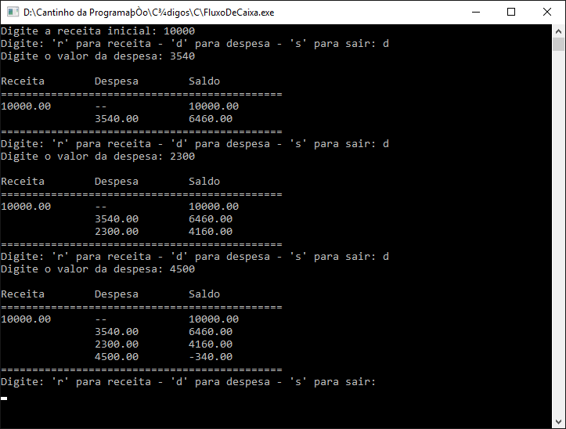

**Figura 1 – Um exemplo de saída do programa**

*/\**

*FluxoDeCaixa.C*

*Simula um Fluxo de Caixa simples.*

*\*/*

**#include <stdio.h>**

**#include <stdlib.h>**

*//-----------------------------------------------------------------------------------------*

**typedef** **struct** **{**

**double** receitaInicial;

**double** *despesas;

**int** numDespesas;

**int** capacidadeDespesas;

} **FluxoCaixa**;

*//-----------------------------------------------------------------------------------------*

*// Função para inicializar o fluxo de caixa*

**void** **IniciarFluxo(**FluxoCaixa *fluxo) **{**

fluxo**->**receitaInicial = 0;

fluxo**->**numDespesas = 0;

fluxo**->**capacidadeDespesas = 5;

fluxo**->**despesas = **(double** \***)**malloc(sizeof**(double**) * fluxo**->**capacidadeDespesas**)**;

**}**

*//-----------------------------------------------------------------------------------------*

*// Função para adicionar receita inicial*

**void** **AdicionarReceita(**FluxoCaixa *fluxo, **double** valor**)** **{**

fluxo**->**receitaInicial += valor;

**}**

*//-----------------------------------------------------------------------------------------*

*// Função para adicionar uma despesa*

**void** **AdicionarDespesa**(**FluxoCaixa** *fluxo, **double** valor) **{**

**if** **(**fluxo**->**numDespesas == fluxo**->**capacidadeDespesas**)** **{**

fluxo**->**capacidadeDespesas *= 2;

fluxo**->**despesas = **(double** \***)**realloc**(**fluxo**->**despesas,sizeof**(double)**\*fluxo

**->**capacidadeDespesas**)**;

}

fluxo**->**despesas[fluxo**->**numDespesas] = valor;

fluxo**->**numDespesas++;

}

*//-----------------------------------------------------------------------------------------*

*// Função para mostrar o fluxo de caixa*

**void** **MostrarFluxo**(**FluxoCaixa** *fluxo) **{**

**double** saldo = fluxo**->**receitaInicial;

printf**("\n%-15s%-15s%-15s\n"**, **"Receita"**, **"Despesa"**, **"Saldo")**;

printf**("=============================================\n"**);

printf**("%-15.2f%-15s%-15.2f\n"**, fluxo**->**receitaInicial, **"--"**, saldo**)**;

**for** **(int** i = 0; i < fluxo**->**numDespesas; i++**)** **{**

saldo -= fluxo**->**despesas**[**i**]**;

printf**("%-15s%-15.2f%-15.2f\n"**, **""**, fluxo**->**despesas**[**i**]**, saldo**)**;

**}**

printf(**"=============================================\n"**);

**}**

*//=========================================================================================*

*//Programa principal*

**int** **main**() **{**

**FluxoCaixa** fluxo;

**char** opcao;

**double** valor;

**IniciarFluxo(&**fluxo**)**;

printf**("Digite a receita inicial: ")**;

**if** **(**scanf**("%lf"**, **&**valor) != 1**)** **{**

printf**("Erro: entrada inválida.\n")**;

**return** 1;

}

**AdicionarReceita(&**fluxo, valor**)**;

**do** **{**

printf**("Digite: 'r' para receita - 'd' para despesa - 's' para sair: ")**;

scanf**(" %c"**, **&**opcao**)**; *//espaço antes de %c é necessário para limpar buffer do teclado*

**if** **(**opcao == **'r') {**

printf**("Digite o valor da receita: ")**;

**if** **(**scanf**("%lf"**, **&**valor**)** == 1**) {**

**AdicionarReceita(&**fluxo, valor**)**;

**}** **else** **{**

printf**("Erro: entrada inválida.\n")**;

**break**;

**}**

**}** **else** **if (**opcao == **'d') {**

printf**("Digite o valor da despesa: ")**;

**if** **(**scanf**("%lf"**, **&**valor**)** == 1**) {**

**AdicionarDespesa(&**fluxo, valor**)**;

**}** **else** **{**

printf**("Erro: entrada inválida.\n")**;

**break**;

**}**

**}**

**MostrarFluxo(&**fluxo**)**; *//mostra o fluxo de caixa após cada atualização*

} **while** **(**opcao != **'s')**;

**printf("\nEncerrando...\n")**;

*//Libera a memória alocada*

free**(**fluxo.despesas**)**;

**return** 0;

**}**